Διαβάζω …

Διαβάζω…
Για να ταξιδεύω σε άλλους κόσμους!
Διαβάζω…
Για να εμπλουτίζω το λεξιλόγιό μου καθημερινώς
Διαβάζω…
Για να μαθαίνω για την πληγωμένη μου πατρίδα.
Διαβάζω…
Για να μάθω για τους προγόνους μου.
Διαβάζω…
Όταν νιώθω πολλή μοναξιά.
Διαβάζω…
Για να ταξιδέψω σε όλες τις χώρες.
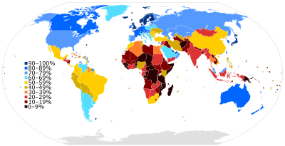
Διαβάζω…
Γιατί κάποιοι άλλοι ζήσανε πριν εγώ γεννηθώ.
Διαβάζω…
Για να είμαι πιο καλός άνθρωπος!
Διαβάζω…
Για να μάθω του κόσμου τις λέξεις.
Διαβάζω…
Για να καθαρίσω τα ασήμαντα από το μυαλό μου.
Διαβάζω…
Γιατί το αξίζω !!!
Ισαβέλλα Δημητρίου Στ’1

